Анкета участника конкурса «Кубок Саммита разработчиков ТРИЗ 2021/2022»
1. ФИО участника: Шевелева Елена Владимировна
2. Название работы: Методическая разработка занятия по теме «Понятие противоречия. Виды противоречий» (с презентацией)
3. Сотовый телефон: 89603237168
3. ФИО регионального представителя: Сосновская Ольга Олеговна
4. Страна, город, контактная информация: Россия, Пензенская область, город Кузнецк, Муниципальное бюджетное общеобразовательное учреждение лицей №21 города Кузнецка Пензенской области
5. Категория (возраст, школа, класс): 41 год, МБОУ лицей №21 города Кузнецка, учитель математики
6. Номинация: методические материалы
7. Сколько лет и по какой программе идет обучение ТРИЗ: 4 года изучаю ТРИЗ, веду курсы внеурочной деятельности «Интеллект + с элементами ТРИЗ» для старшеклассников и «Основы ТРИЗ» для среднего звена.
Аннотация
Данная разработка может быть полезной для преподавателей ТРИЗ. Занятие рассчитано на учеников 5-6 классов. Является первым в разделе «Противоречия» и знакомит детей с основными понятиями и алгоритмами действий. В презентации даны основные определения, красочно представлены все задания и задачи для тренировки.

Конспект внеурочного занятия в 5 классе по теме «Понятие противоречия. Виды противоречий».
Цели:
- Содержательная цель: расширить понятийную базу: включить в систему знаний новые понятия (противоречие, административное противоречие, техническое противоречие, физическое противоречие).
- Деятельностная цель: учить детей применять алгоритмы построения противоречий разных типов для решения задач.
Ход занятия:
1. Организационный этап (интеллектуальная разминка)
На слайдах появляются вопросы, учитель их зачитывает, если дети дают неправильный ответ или затрудняются с ответом, то появляется подсказка, помогающая детям преодолевать в каждом случае психологическую инерцию.
- Брат моего брата, но я не его брат? (я его сестра)
- Сколько кубометров земли содержится в яме с размерами: глубина 2 м, ширина 4 м, длина 5м? (яма пуста)
- Сколько кусочков сахара можно положить в пустой мешок? (один, потом мешок станет не пустым)
- Почему китайские мужчины едят больше риса чем японские мужчины? (китайских мужчин больше)
- Как вы назовете человека у которого на руке не все пальцы? (обычный человек, на одной руке и не должно быть всех пальцев)
- Вычислите, с какой скоростью должна бежать собака с привязанной к хвосту сковородкой, чтобы собака не слышала грохота? (она может просто не бежать)
2. Целеполагание
Догадайтесь, какие пословицы зашифрованы на слайде?
Без труда не вытащишь и рыбку из пруда.
От работы кони дохнут.
К чему призывает первая? (ТРУДИСЬ!) А вторая? (НЕ ТРУДИСЬ!)
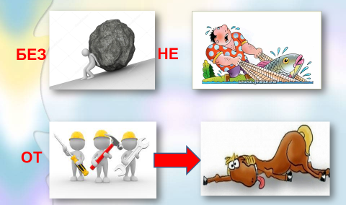
Послушайте какая интересная ситуация произошла однажды с мудрым человеком.
К нему пришли двое с просьбой рассудить. Мудрец выслушал одного и сказал – ты прав. Потом мудрец выслушал другого, который привел аргументы в защиту противоположной точки зрения, и опять сказал – ты прав. Присутствующий при этом третий возмутился: «Это неправильно – не могут быть правы двое, утверждающие противоположное». Что ему ответил мудрец? (и ты прав)
2. Открытие нового знания
С чем мы столкнулись, когда разгадывали пословицы и загадку про мудреца? (с противоречием)
Совершенно верно!
Противоречием называется проявление несоответствия между разными требованиями, предъявляемыми человеком к системе, и ограничениями, налагаемыми на нее законами природы, социальными, экономическими и другими законами, а также уровнем развития науки и техники, конкретными условиями применения и т.д.
В ТРИЗ рассматривают несколько видов противоречий: административное, техническое и физическое.
Рассмотреть схему на слайде.

Административное противоречие
Административное противоречие (АП) – когда указаны только недостатки или только цель, которую неизвестно как достичь. Несоответствие в ситуации желаемого и действительного. Его достаточно легко выявить. Оно формулируется в виде: «Надо выполнить то-то, а как – неизвестно», «Какой-то параметр системы плохой, нужно его улучшить или нужно устранить такой-то недостаток, но не известно, как», «Имеется брак в производстве изделий, а причина его не известна» и т. д. Это самое поверхностное противоречие.
Задача 1. Автобус
Автобус должен перевозить много пассажиров. Как это сделать?
Это типичное административное противоречие.


Техническое противоречие (противоречие требований)
Техническое противоречие (ТП) – это противоречие между определенными частями, качествами или параметрами системы.
Техническое противоречие – это ситуация, когда при попытке улучшить одну характеристику или показатель качества технического объекта ухудшается другая его характеристика или показатель. То есть выбранное средство достижения цели с одной стороны приносит пользу, но с другой стороны есть недостаток.
Его можно изобразить в виде схемы.
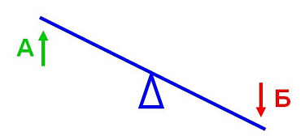
Как правило, улучшая одни характеристики объекта (например, «А»), мы резко ухудшаем другие (например, «Б»). Обычно приходится искать компромисс, то есть чем-то жертвовать.
ТП состоит из двух частей.
ТП – 1:
ЕСЛИ … (дается описание первого состояния инструмента)
ТО … (объясняется, что при этом хорошо и для кого)
НО … (объясняется, что при этом плохо и для кого)
ТП – 2:
ЕСЛИ … (дается описание противоположной ситуации или противоположного состояния этого же инструмента)
ТО … (объясняется, что при этом хорошо)
НО … (объясняется, что при этом плохо)
Задача 1. Автобус (продолжение)
Чтобы перевозить много пассажиров автобус должен быть вместительным, т.е. больших размеров. Однако большой автобус плохо маневрирует.
ТП – 1:
ЕСЛИ автобус будет большим
ТО в него сможет войти много пассажиров
НО автобус будет мало маневренным
ТП – 2:
ЕСЛИ автобус не будет большим
ТО он будет хорошо маневрировать
НО вмещать при этом мало пассажиров
Явно прослеживается противоречие между вместимостью автобуса и маневренностью.
Физическое противоречие (противоречие свойств)
Физическое противоречие (ФП) – это предъявление противоположных свойств (например, физических) к определенной части технической системы.
Оно необходимо для определения причин, породивших техническое противоречие, т.е. является дальнейшим его углублением.
На первый взгляд формулировка физического противоречия звучит непривычно и даже странно – некоторая часть системы должна находиться сразу в двух взаимоисключающих состояниях: быть холодной и горячей; подвижной и неподвижной; длинной и короткой; гибкой и жесткой и т.д.
Например:
Сковорода должна быть горячей, чтобы? (что-то жарить на ней)
Сковорода не должна быть горячей, т.е. должна быть холодной. Чтобы? (не обжечься)

Нож, чтобы резать должен быть каким? (острым)
Нож, чтобы не порезать руку должен быть каким? (не острым)
Предлагаю детям самим потренироваться со словами: кошелек, стул, окно.
Вернемся теперь к нашему автобусу.
Задача 1. Автобус (продолжение)
Сформулируем ФП для данной задачи (дети могут попробовать сами)
ФП: автобус должен быть большим, чтобы вмещать много пассажиров, и не должен быть большим, чтобы быть более маневренным.

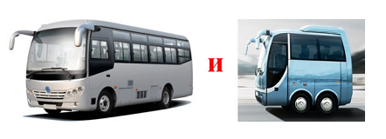
Теперь жду ваших предложений: каким должен быть автобус, чтобы противоречие устранилось? (дети предлагают варианты решения задачи, потом мы их сравниваем с теми, что есть у меня на слайде)
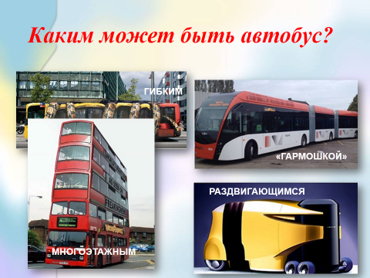

3. Первичное усвоение новых знаний и способов действий
Все вместе с помощью фронтальной беседы дети формулируют все виды противоречий для задачи №2 (учитель только направляет)
Задача №2. Рыбки
В аквариум к мирным рыбкам надо подсадить очень хищных, прожорливых рыбок, которых принесли в маленькой баночке, в которой им тесно. Другого аквариума нет. Как это сделать?
АП: Как подселить к мирным рыбкам хищных?
ТП 1:
ЕСЛИ подсадить хищных рыбок,
ТО им будет просторно плавать и будет за кем охотиться,
НО мирным рыбкам будет плохо, т.к. их съедят хищники.
ТП 2:
ЕСЛИ не подсаживать хищных рыбок,
ТО мирным рыбкам никто не угрожает,
НО хищные рыбки погибнут в тесной баночке.
ФП: мы должны подсадить хищных рыбок, чтобы им было просторно, и не должны подсадить их, чтобы не погибли мирные рыбки.
4. Контроль усвоения новых знаний и способов действий
Самостоятельная работа в парах (или группах, если детей много)
Детям предлагаются карточки (каждой группе своя), на которых записана задача и схема для формулирования противоречий. Дети, работая в паре или группе заполняют свою карточку и сдают учителю на проверку. На следующем уроке все карточки разбираются всеми детьми вместе. Выявляются и устраняются ошибки.
Карточка №1
ОЧКИ
Задача: Людям с плохим зрением нужно иметь две пары очков. Одни, чтобы смотреть в даль и другие, чтобы смотреть вблизи, например, читать. Очень неудобно постоянно менять очки. Как быть?

АП:

ТП 1:

ТП 2:

ФП:

Решения:

Карточка №2
ПЛЫСТЫРЬ
Задача: Раны заклеивают пластырем, но когда его снимают, то образовавшаяся корочка срывается вместе с пластырем. Как быть?

АП:

ТП 1:

ТП 2:

ФП:

Решения:

Карточка №3
РЫЦАРСКИЕ ДОСПЕХИ
Задача: Рыцарские доспехи (латы) тяжелые и в них ограничена подвижность, поэтому неудобно вести бой. Как быть?

АП:

ТП 1:

ТП 2:

ФП:

Решения:

Карточка №4
МОРСКОЕ СУДНО
Задача: Судно с высокой мачтой не может пройти под низким мостом. Как быть?

АП:

ТП 1:

ТП 2:

ФП:

Решения:

Карточка №5
ИГОЛКА
Задача: Вдевать нитку в иголку – кропотливое занятие. Удобно вдевать иголку в большое игольное ушко, но большое игольное ушко делает большую дырку в ткани, портя ее. Как быть?

АП:

ТП 1:

ТП 2:

ФП:

Решения:

5. Рефлексия
Рефлексия проводится с помощью игры «Светофор». На доске вывешены три круга из цветной бумаги (или нарисованы цветным мелом): зеленый, желтый и красный. После выполнения задания на карточках каждый учащийся подходит к доске и записывает свое имя (если дети не хотят записывать свое имя, можно поставить крестик в соответствующем круге или галочку) в одном из кругов определенного цвета.
ЗЕЛЕЫЙ - я все понял!
ЖЕЛТЫЙ – остались непонятные моменты…
КРАСНЫЙ – мне ничего не понятно?!
Этот прием дает возможность учителю проанализировать занятие и скорректировать дальнейшую работу.
6. Итог урока

